МИНИСТЕРСТВО НАУКИ И ВЫСШЕГО ОБРАЗОВАНИЯ
РОССИЙСКОЙ ФЕДЕРАЦИИ

ФЕДЕРАЛЬНОЕ ГОСУДАРСТВЕННОЕ АВТОНОМНОЕ ОБРАЗОВАТЕЛЬНОЕ УЧРЕЖДЕНИЕ ВЫСШЕГО ОБРАЗОВАНИЯ

НОВОСИБИРСКИЙ НАЦИОНАЛЬНЫЙ ИССЛЕДОВАТЕЛЬСКИЙ ГОСУДАРСТВЕННЫЙ УНИВЕРСИТЕТ

Факультет информационных технологий
Кафедра параллельных вычислений

ОТЧЕТ

О ВЫПОЛНЕНИИ ПРАКТИЧЕСКОЙ РАБОТЫ

«Умножение матрицы на матрицу в MPI 2D решетке»

студентки 2 курса, группы 22203

Никулиной Анны Андреевны

Направление 09.03.01 – «Информатика и вычислительная техника»

Преподаватель:
А.Ю. Власенко

Новосибирск 2024
СОДЕРЖАНИЕ
ЦЕЛЬ 3
ЗАДАНИЕ 3
ОПИСАНИЕ РАБОТЫ 4
ЗАКЛЮЧЕНИЕ 5
Приложение 1. Код параллельной программы 6
Приложение 2. Таблица замеров времени. 9
Приложение 3. Профилирование 2x4. 10
Приложение 4. Профилирование 4x2. 13

ЦЕЛЬ
Освоение концепции MPI-коммуникаторов и декартовых топологий, а также концепции производных типов данных.

ЗАДАНИЕ
1. Реализовать параллельный алгоритм умножения матрицы на матрицу при 2D решетке процессов с соблюдением приведенных требований.
2. Исследовать производительность параллельной программы при фиксированном размере матрицы в зависимости от и размера решетки: 2x12, 3x8, 4x6, 6x4, 8x3, 12x2. Размер матриц подобрать таким образом, чтобы худшее из времен данного набора было не менее 30 сек.
3. Выполнить профилирование программы при использовании 8-и ядер с решетками 2x4, 4x2.

ОПИСАНИЕ РАБОТЫ
- С помощью технологии MPI была написана параллельная программа, использующая декартову топологию, коммуникаторы и производные типы данных для перемножения двух матриц. Также в программу подаются два аргумента – количество частей, на которые нужно разделить матрицы А и В соответственно. Код данной программы приведен в Приложении 1.
- Были проведены замеры времени на 24 процессах при следующих входных параметрах: 2x12, 3x8, 4x6, 6x4, 8x3, 12x2. Таблица замеров приведена в Приложении 2.
- Было проведено профилирование программы при использовании 8-и ядер с решетками 2x4, 4x2. Результаты профилирования приведены в Приложениях 3 и 4 соответственно.

ЗАКЛЮЧЕНИЕ
Итак, в ходе данной работы были изучены новые инструменты для работы с MPI – коммуникаторы, декартовы топологии и производные типы данных. Также была замечена тенденция, что чем больше частей в матрице А и меньше в матрице В, тем дольше работает программа.

Приложение 1. Код параллельной программы

#include <stdio.h>
#include <stdlib.h>
#include <string.h>
#include <math.h>
#include "mpi.h"
void MatrixMul(double* local_A, double* local_B, double* local_C, int row_size, int n2, int column_size){
for(int i = 0; i < row_size; i++){
for(int j = 0; j < column_size; j++){
local_C[i * column_size + j] = 0;
for(int k = 0; k < n2; k++){
local_C[i * column_size + j] += local_A[i * n2 + k] * local_B[k * column_size + j];
}
}
}
}
void PrintMatrix(double* matrix, int rows, int columns){
for(int i = 0; i < rows; i++){
for(int j = 0; j < columns; j++){
printf("%f ", matrix[i*columns+j]);
}
printf("\n");
}
}
void Filling(double* A, double* B, int N1, int N2, int N3){
for(int i = 0; i < N1 * N2; ++i){
A[i] = i + 1;
}
for(int i = 0; i < N2 * N3; ++i){
B[i] = N3* N2 - i;
}
}
int main(int argc, char** argv){
double start_time;
double end_time;
MPI_Init(&argc, &argv);
int rank;
int number_of_processes;
MPI_Comm_rank(MPI_COMM_WORLD, &rank);
MPI_Comm_size(MPI_COMM_WORLD, &number_of_processes);
int rows = atoi(argv[1]);//кол-во частей в А
int columns = atoi(argv[2]);//кол-во частей в В
int N1 = 3456;
int N2 = 3072;
int N3 = 3456;
int row_size = N1 / rows;//кол-во строк в одной части
int column_size = N3 / columns;//кол-во столбцов в одной части
double* A;
double* B;
double* C;
double* local_A = (double*) malloc(sizeof(double) * row_size * N2);
double* local_B = (double*) malloc(sizeof(double) * N2 * column_size);
double* local_C = (double*) malloc(sizeof(double) * N1 * N3);
if(rank == 0){
start_time = MPI_Wtime();
A = (double*) malloc(sizeof(double) * N1 * N2);
B = (double*) malloc(sizeof(double) * N2 * N3);
C = (double*) malloc(sizeof(double) * N1 * N3);
Filling(A, B, N1, N2, N3);
}
int ndims = 2;
int dims[ndims];
dims[0] = rows;
dims[1] = columns;
int periods[ndims];
int reorder = 0;
MPI_Comm DEC_COMM;
MPI_Cart_create(MPI_COMM_WORLD, ndims, dims, periods, reorder, &DEC_COMM);
int subdims[ndims];
subdims[0] = 0;
subdims[1] = 1;
MPI_Comm ROW_COMM;
MPI_Cart_sub(DEC_COMM, subdims, &ROW_COMM);
subdims[1] = 0;
subdims[0] = 1;
MPI_Comm COLUMN_COMM;
MPI_Cart_sub(DEC_COMM, subdims, &COLUMN_COMM);
int proc_coords[ndims];
MPI_Cart_coords(DEC_COMM, rank, ndims, proc_coords);
if(proc_coords[1] == 0){
MPI_Scatter(A, row_size*N2, MPI_DOUBLE, local_A, row_size*N2, MPI_DOUBLE, 0, COLUMN_COMM);
}
MPI_Datatype new_type;
MPI_Type_vector(N2, column_size, N3, MPI_DOUBLE, &new_type);
MPI_Type_commit(&new_type);
if(rank == 0){
for(int i = 1; i < columns; i++){
MPI_Send(B + column_size * i, 1, new_type, i, 333, ROW_COMM);
}
int k = 0;
for(int i = 0; i < N2; i++){
for(int j = 0; j < column_size; j++){
local_B[k] = B[N3 * i + j];
k++;
}
}
} else if(proc_coords[0] == 0){
MPI_Recv(local_B, N2 * column_size, MPI_DOUBLE, 0, 333, ROW_COMM, MPI_STATUS_IGNORE);
}
MPI_Bcast(local_A, row_size * N2, MPI_DOUBLE, 0, ROW_COMM);
MPI_Bcast(local_B, N2 * column_size, MPI_DOUBLE, 0, COLUMN_COMM);
MatrixMul(local_A, local_B, local_C, row_size, N2, column_size);
MPI_Datatype blocks;
MPI_Type_vector(row_size, column_size, N3, MPI_DOUBLE, &blocks);
MPI_Type_commit(&blocks);
if(rank != 0){
MPI_Send(local_C, row_size * column_size, MPI_DOUBLE, 0, 333, MPI_COMM_WORLD);
} else {
for(int i = 0; i < row_size; i++){
for(int j = 0; j < column_size; j++){
C[i * N3 + j] = local_C[i * column_size + j];
}
}
double* p;
int this_coords[ndims];
for(int i = 0; i < rows; i++){
for(int j = 0; j < columns; j++){
if(i == 0 && j == 0){
continue;
}
p = C + (i * N3 * row_size + j * column_size);
int this_rank = 0;
this_coords[0] = i;
this_coords[1] = j;
MPI_Cart_rank(DEC_COMM, this_coords, &this_rank);
MPI_Recv(p, 1, blocks, this_rank, 333, DEC_COMM, MPI_STATUS_IGNORE);
}
}
}
if(rank == 0){
end_time = MPI_Wtime();
printf("Время выполнения функции: %f секунд\n", end_time - start_time);
free(A);
free(B);
free(C);
}
free(local_A);
free(local_B);
free(local_C);
MPI_Type_free(&new_type);
MPI_Type_free(&blocks);
MPI_Finalize();
return 0;
}

Приложение 2. Таблица замеров времени.

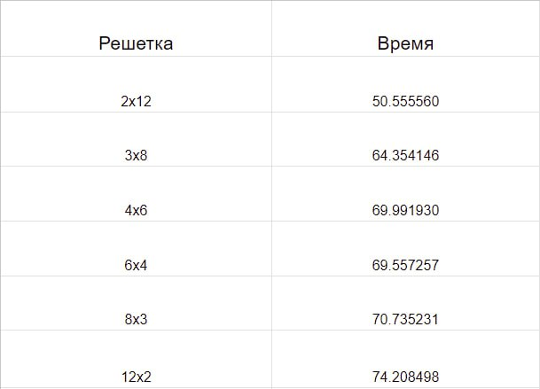

Приложение 3. Профилирование 2x4.

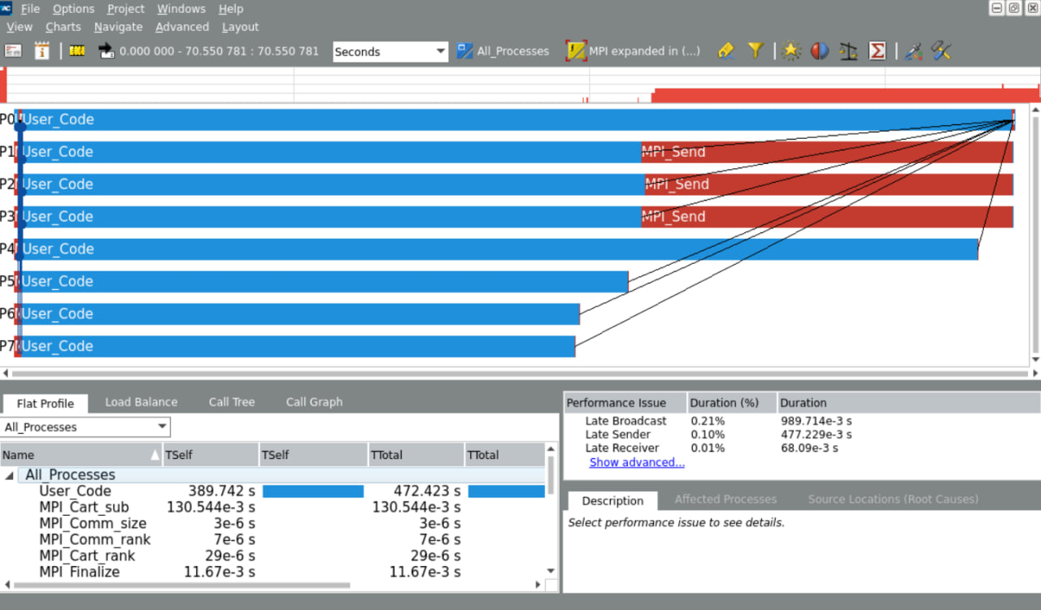
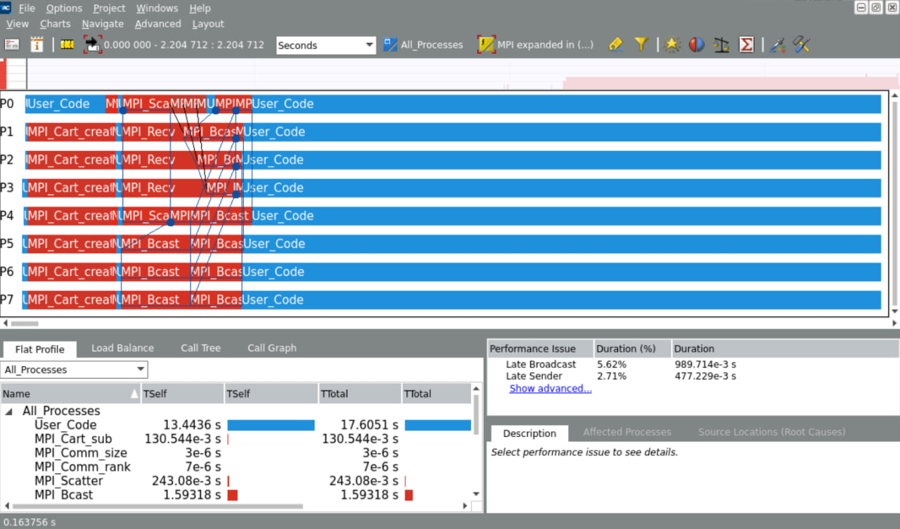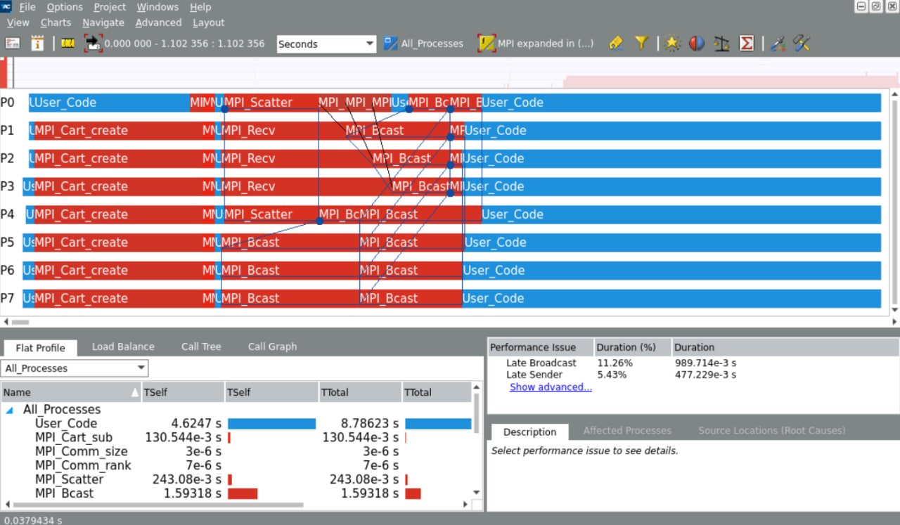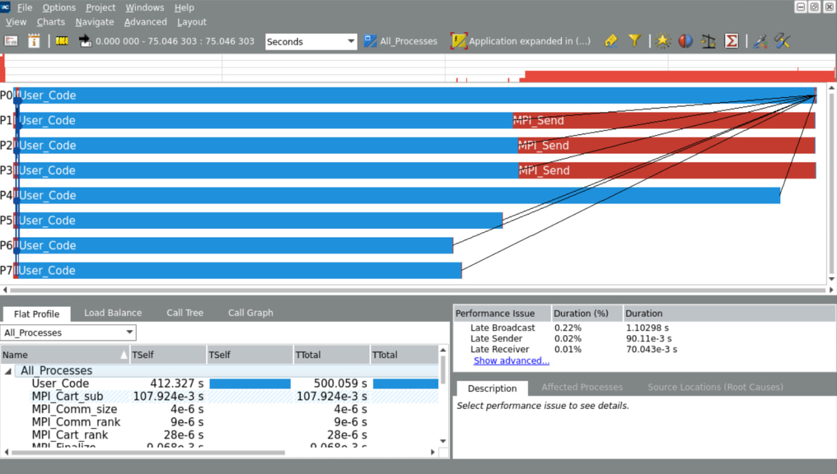

Приложение 4. Профилирование 4x2.
